Tình Bạn Lưu Bình Dương Lễ
Lưu Bình và Dương Lễ là bạn kết nghĩa với nhau. Cả hai cùng đi học và chơi chung với nhau thân thiết lắm.
Lưu Bình con nhà giàu sang nhưng lại lười biếng không chịu học hành mà chỉ thích ăn chơi. Thi kỳ nào hỏng kỳ đó. Trái lại Dương Lễ rất nghèo nhưng biết phận nên chịu khó học hành đêm ngày. Lưu Bình lại rất tử tế với bạn: Anh ta cho Dương Lễ tiền để mua giấy mực, áo quần, cơm gạo để ăn học.
Đến kỳ, Dương Lễ thi đậu, được làm quan, ở trong dinh có lính hầu canh gác. Trong khi đó Lưu Bình cờ bạc hết tiền, trở nên nghèo đói. Không tiền, không việc, Lưu Bình tìm đến Dương Lễ. Anh nghĩ là lúc xưa đã giúp bạn tiền để ăn học nên Dương Lễ chắc không bao giờ quên ơn đâu. Hơn nữa anh ta là một người bạn rất tốt.
Thế rồi Lưu Bình tìm đến nhà quan Dương Lễ. Anh ta không được phép vào gặp ngay mà phải chờ đợi ở ngoài rất lâu. Sau cùng một lính hầu đưa anh ta đến một căn phòng đặc biệt. Khi ra tiếp đón bạn, Dương Lễ trông rất thờ ơ lạnh nhạt như người xa lạ. Dương Lễ không cho tiền bạc gì cả. Đến khi Lưu Bình than đói bụng thì Dương Lễ mới sai lính hầu cho người bạn một bát cơm nguội đựng trong cái bát mẻ, mấy quả cà thiu, và bắt bạn ngồi ăn dưới đất.
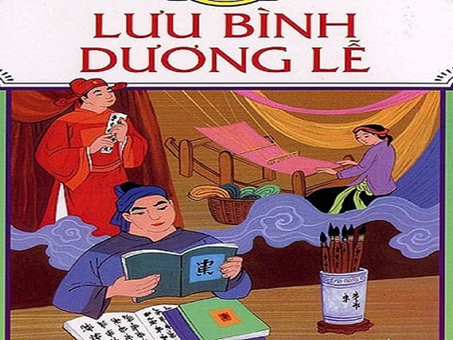Tình bạn Lưu Bình Dương Lễ
Lưu Bình tức giận thâm gan tím ruột. Khi trở về căn nhà nghèo nàn của anh, anh ta buồn tủi cho số phận mình nên không sao ngủ được đêm hôm đó. Rồi anh ta quyết chí học hành để thi đỗ làm quan cho bằng Dương Lễ. Nhưng than ôi lấy tiền đâu mà mua giấy mực để học bây giờ. Còn áo quần và thức ăn nữa chứ. Anh ta buồn rầu lắm vì không biết giải quyết ra sao.
Một vài ngày sau có một thiếu phụ trẻ đẹp dọn đến ở căn nhà bên cạnh. Nàng buôn bán tơ lụa. Lưu Bình làm quen với nàng và hai người trở nên bạn thân thiết. Nàng bán lụa để giúp chàng ăn học. Lưu Bình học hành ngày đêm. Sau cùng thi đỗ làm quan và Lưu Bình xin cưới nàng.
Khi ở trường thi về nhà thì Lưu Bình không thấy ân nhân của mình đâu cả. Anh ta buồn lắm. Nhưng nghĩ tới Dương Lễ, anh ta muốn cho bạn mình thấy là bây giờ anh ta không kém ai.
Lần gặp gỡ này Dương Lễ lại đón tiếp bạn rất nồng hậu, mời bạn dự yến tiệc thịnh soạn, có đàn ca múa hát để mừng bạn. Khi Lưu Bình còn đang trở lại chuyện cũ để mỉa mai, bấy giờ Dương Lễ mới gọi vợ ra để tiếp rượu bạn. Lưu Bình sửng sốt khi trông thấy Châu Long, người xưa nuôi mình. Thì ra chính vợ của Dương Lễ đã giúp đỡ Lưu Bình ăn học thành tài như ngày hôm nay. Bây giờ Lưu Bình mới hiểu hành động của Dương Lễ ngày trước khi tiếp chàng một cách lạnh nhạt để cho Lưu Bình thấy là anh ta không thể ỷ vào tiền bạc mà sống mãi được. Cho nên Dương Lễ đã không cho bạn một xu, nhưng lại gởi vợ mình đến giúp bạn ăn học. Lưu Bình hiểu rằng mình có được người bạn chí thiết nên mãn nguyện lắm. Từ đó hai gia đình lại càng thân thiết hơn.

